בוחן אמצע בקורס מבוא לאימות תוכנה בשיטות פורמליות |  |  | תאריך הבחינה: 8.5.25  שם המרצה: גרא וייס  מספר הקורס: 202-1-3061  משך הבחינה: שלוש שעות  חומר עזר: כל חומר עזר
לכל שאלה תשובה אחת נכונה. במקרה של התלבטות, בחרו בתשובה שנראית לכם הכי נכונה.
1. התאימו בין מערכות המעברים לבין גרפי התוכנית.
הערה: מערכות המעברים מציגות רק את המצבים הנגישים, כפי שלמדנו בשיעור. בנוסף, השמטנו את התוויות של המצבים ואת שמות הפעולות במערכות המעברים כדי לא להסגיר את שלבי הבנייה.
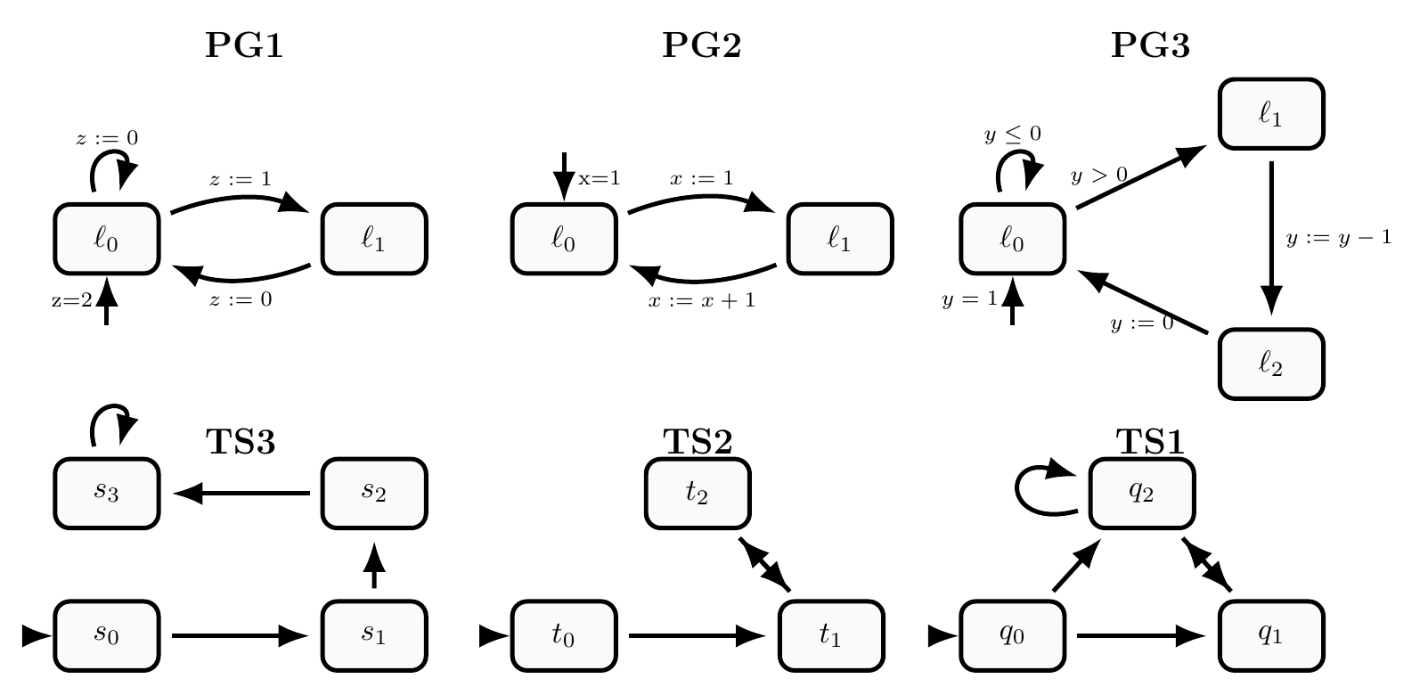
א. TS₁↔PG₁, TS₂↔PG₂, TS₃↔PG₃
ב. TS₁↔PG₃, TS₂↔PG₂, TS₃↔PG₁
ג. TS₁↔PG₂, TS₂↔PG₃, TS₃↔PG₁
ד. TS₁↔PG₁, TS₂↔PG₃, TS₃↔PG₂
ה. TS₁↔PG₂, TS₂↔PG₁, TS₃↔PG₃
ו. TS₁↔PG₃, TS₂↔PG₁, TS₃↔PG₂

2. התאימו בין הרכבות מערכות המעברים באמצעות שזירה עם פעולות משותפות לבין מערכת המעברים המתקבלת.
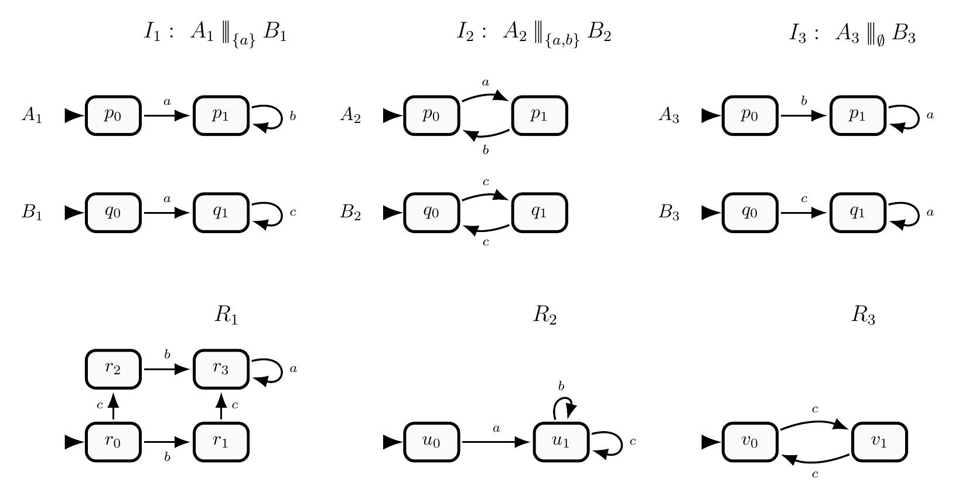
א. I₁↔R₂, I₂↔R₃, I₃↔R₁
ב. I₁↔R₁, I₂↔R₂, I₃↔R₃
ג. I₁↔R₂, I₂↔R₁, I₃↔R₃
ד. I₁↔R₃, I₂↔R₂, I₃↔R₁
ה. I₁↔R₁, I₂↔R₃, I₃↔R₂
ו. I₁↔R₃, I₂↔R₁, I₃↔R₂

3. התאימו בין המעגלים הלוגיים לבין מערכות המעברים המתקבלות מהם.
הערה: בכל מעגל $x$ הוא קלט בוליאני, $r$ הוא אוגר, ו-$y$ הוא פלט. מצב במערכת המעברים הוא הערכה של $x$ ושל $r$; בכל מעבר הקלט הבא $x$ נבחר באופן שרירותי על ידי הסביבה, וערך האוגר הבא נקבע לפי פונקציית העדכון של המעגל על פי הקלט הקודם. שמות המצבים שונו והתגיות הוסרו כדי שלא יסגירו את ההערכות.
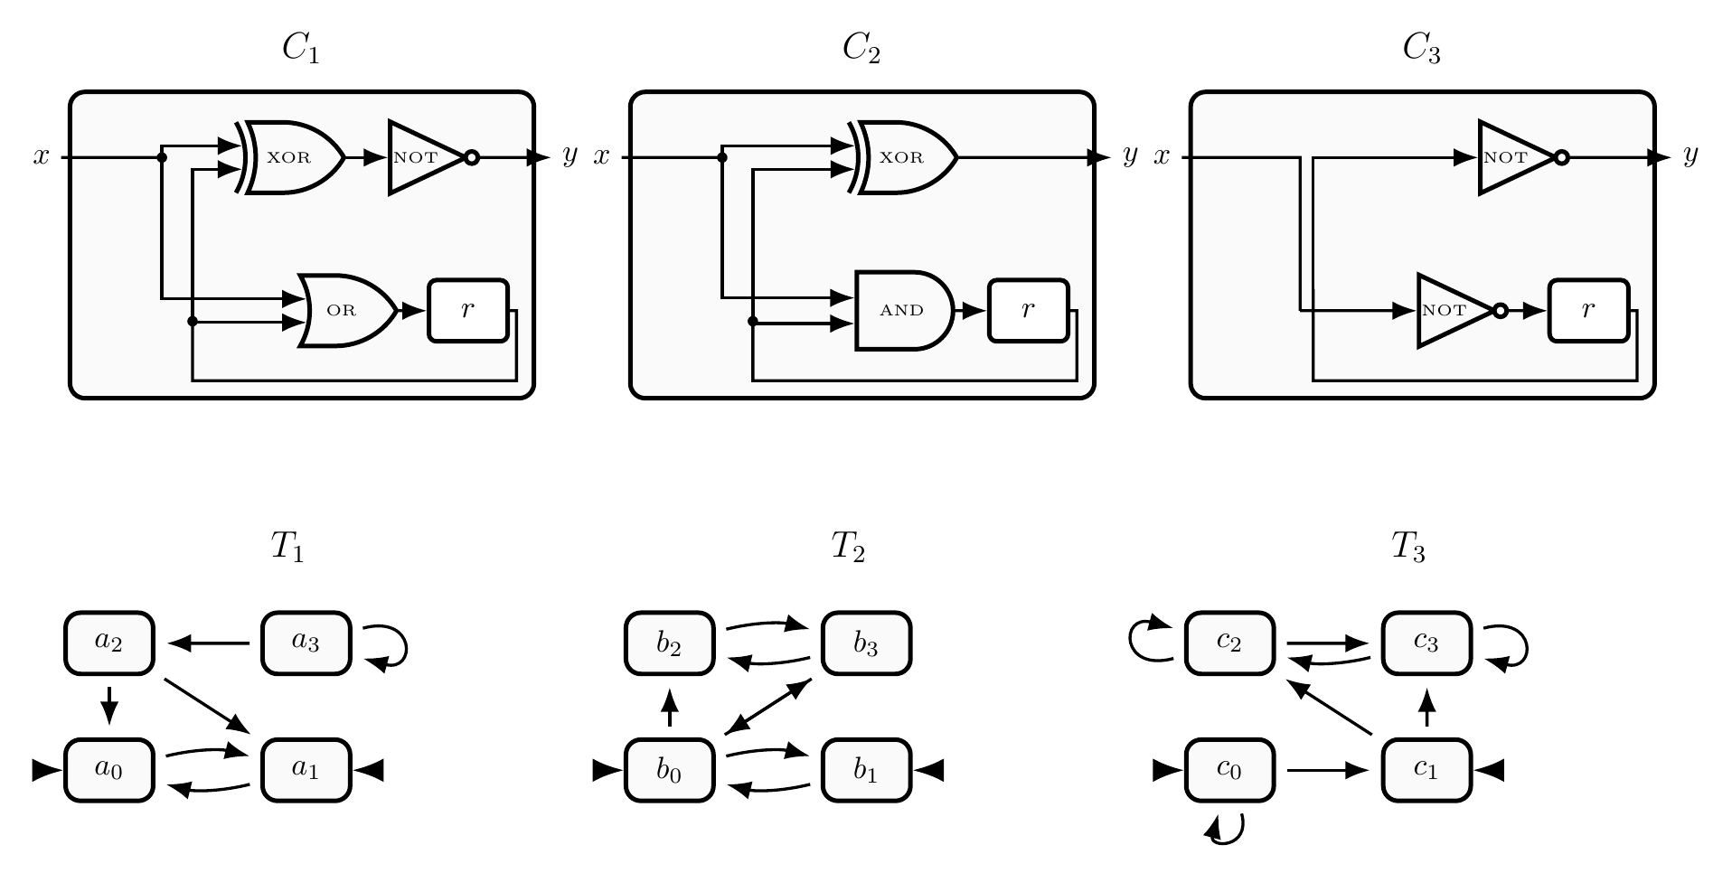
א. T₁↔C₂, T₂↔C₃, T₃↔C₁
ב. T₁↔C₁, T₂↔C₂, T₃↔C₃
ג. T₁↔C₃, T₂↔C₁, T₃↔C₂
ד. T₁↔C₁, T₂↔C₃, T₃↔C₂
ה. T₁↔C₂, T₂↔C₁, T₃↔C₃
ו. T₁↔C₃, T₂↔C₂, T₃↔C₁

4. נתון קטע הקוד הבא ב-NanoPromela. איזה מבין גרפי התוכנית הבאים הוא הפריסה הנכונה של הקוד?
הניחו כי x, y, z הם משתנים שלמים המאותחלים באפס.
do
:: x < 2 ->
x := x + 1;
if
:: y = 0 -> y := 1
:: y = 1 -> y := 0; z := z + 1
fi
:: x = 2 ->
atomic{ y := 1; x := x + 1 }
od;
z := z + 1
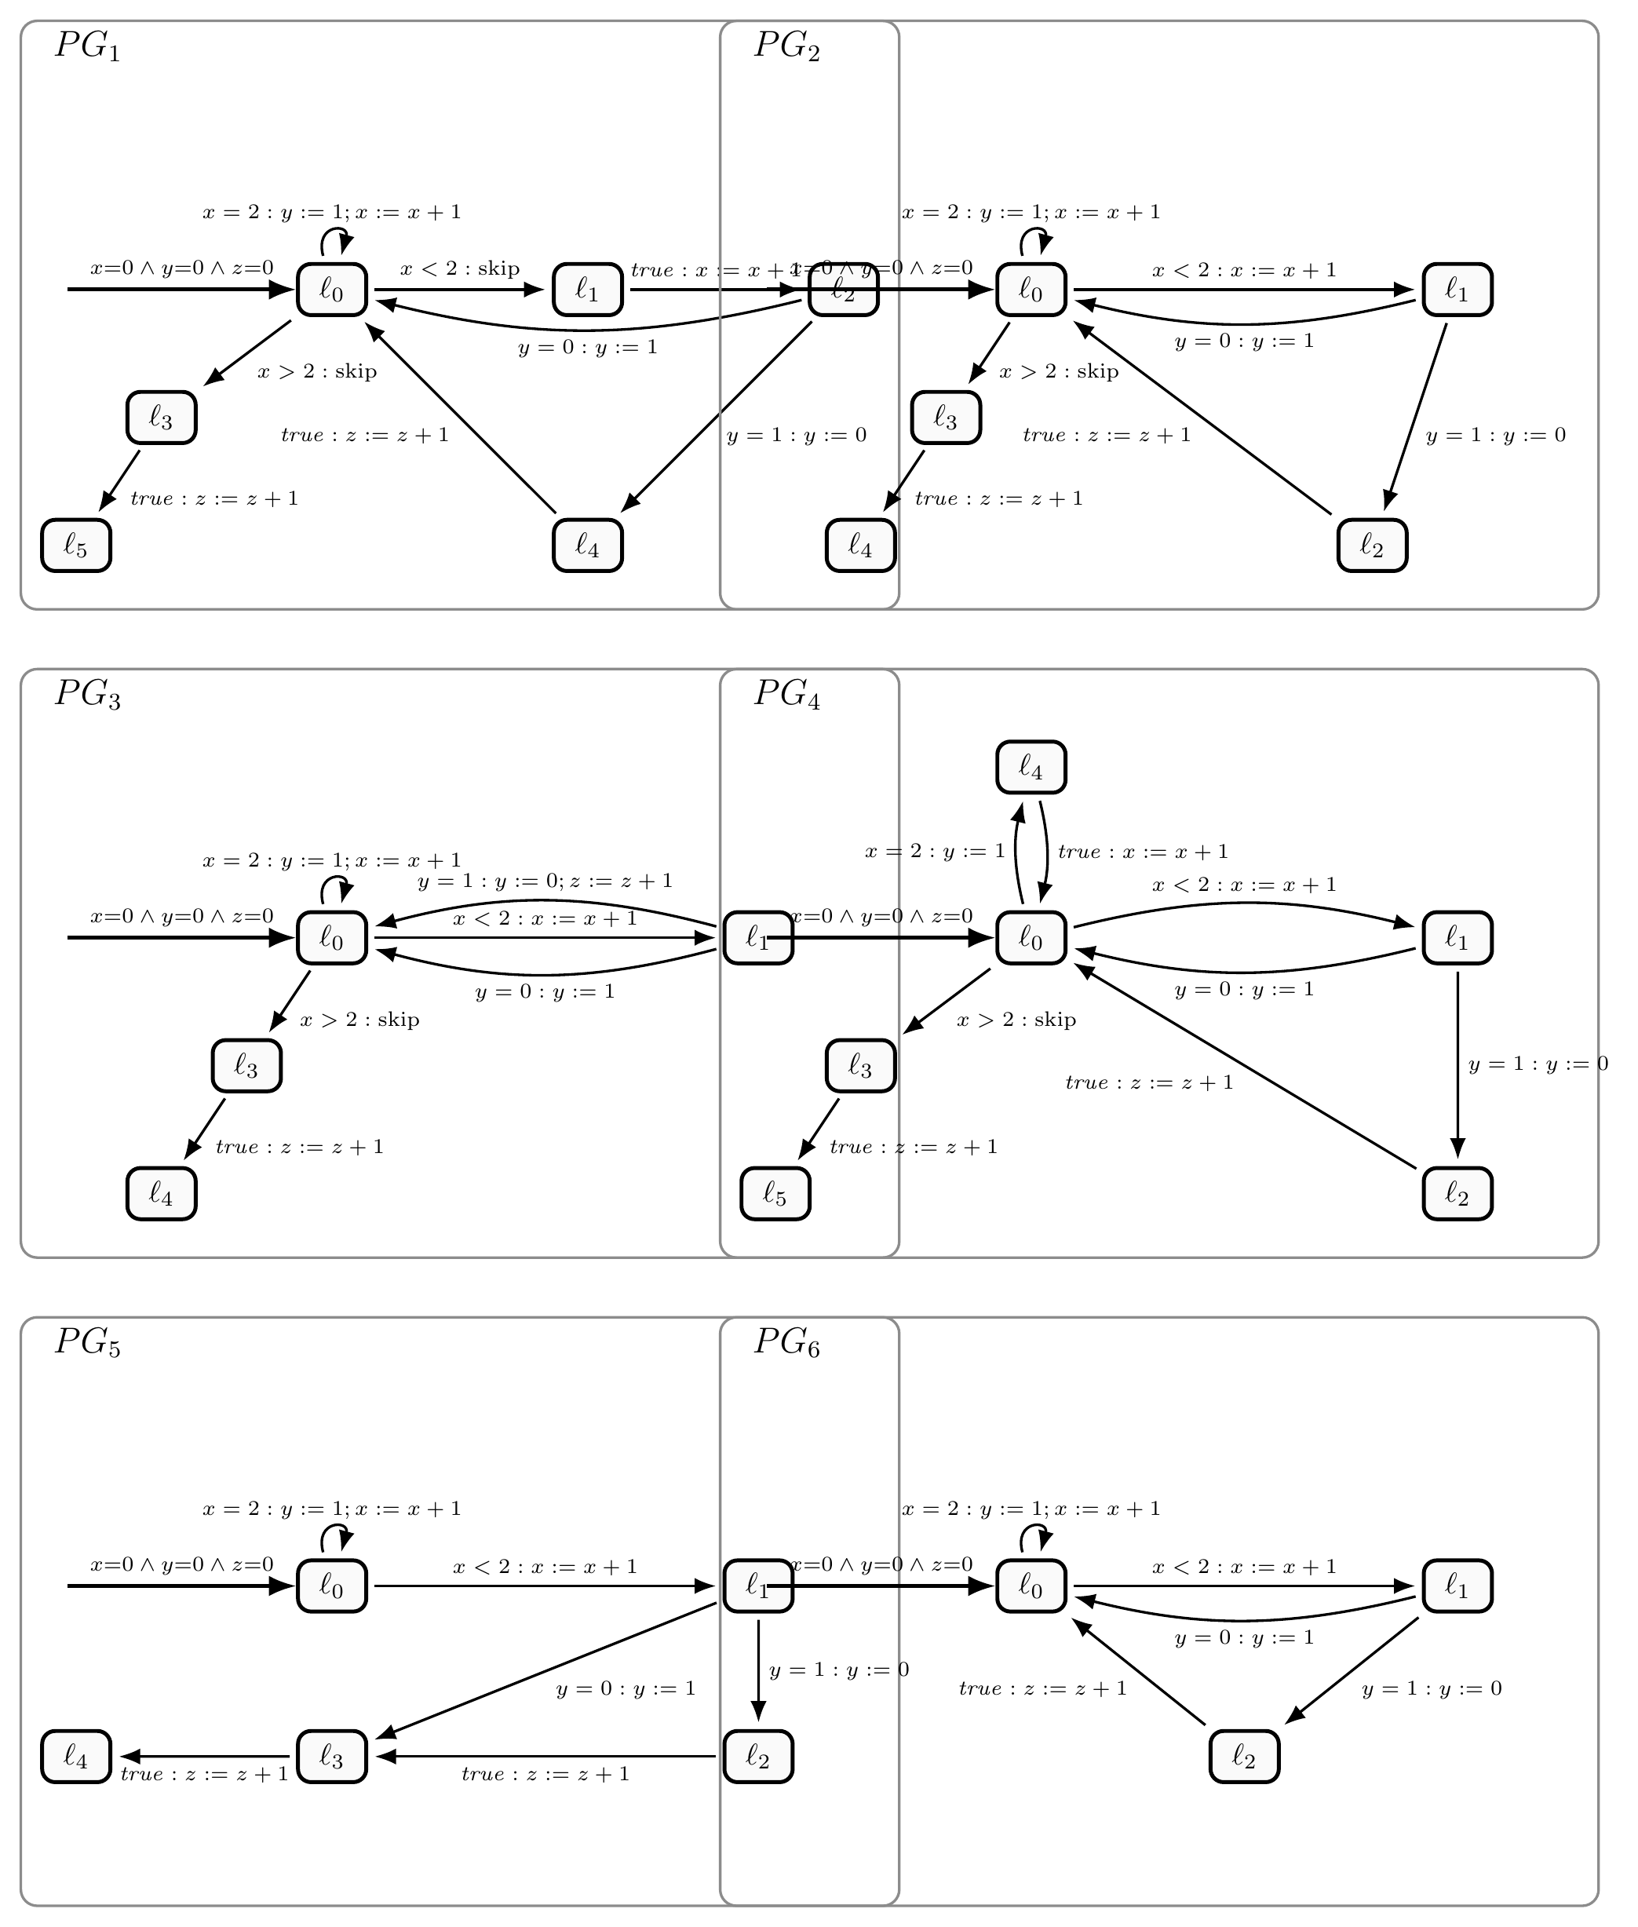
אפשרויות הבחירה:
א. PG₂
ב. PG₁
ג. PG₃
ד. PG₄
ה. PG₅
ו. PG₆

5. נתונה מערכת הערוצים הא-סינכרונית הבאה. איזו מן הקבוצות הבאות היא בדיוק קבוצת הערכים האפשריים של x בסוף הריצה?
נניח כי שני הערוצים מתחילים ריקים, המשתנה x אינו מאותחל מראש, ועוצרים ברגע שמגיעים למצב ללא מוצא.
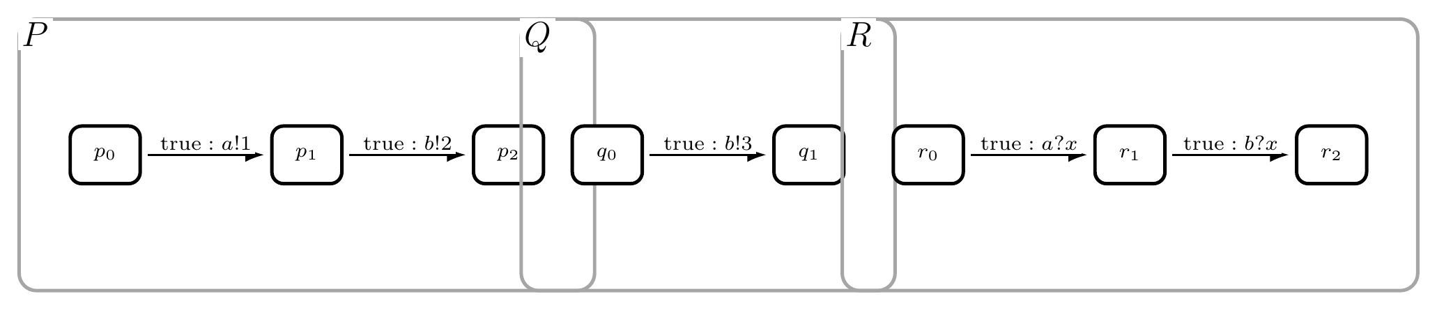
אפשרויות הבחירה:
א. {2, 3}
ב. {1, 2}
ג. {1, 3}
ד. {3}
ה. {1, 2, 3}
ו. {1}

6. נגדיר גרסה חלופית של פריסת NanoPromela על ידי החלפת סעיפי ההגדרה וכללי הגזירה הבאים:
כל יתר הסעיפים של sub(·) וכל יתר כללי הגזירה נשארים בדיוק כפי שנלמדו בכיתה וכפי שמופיעים בספר של Baier ו-Katoen.
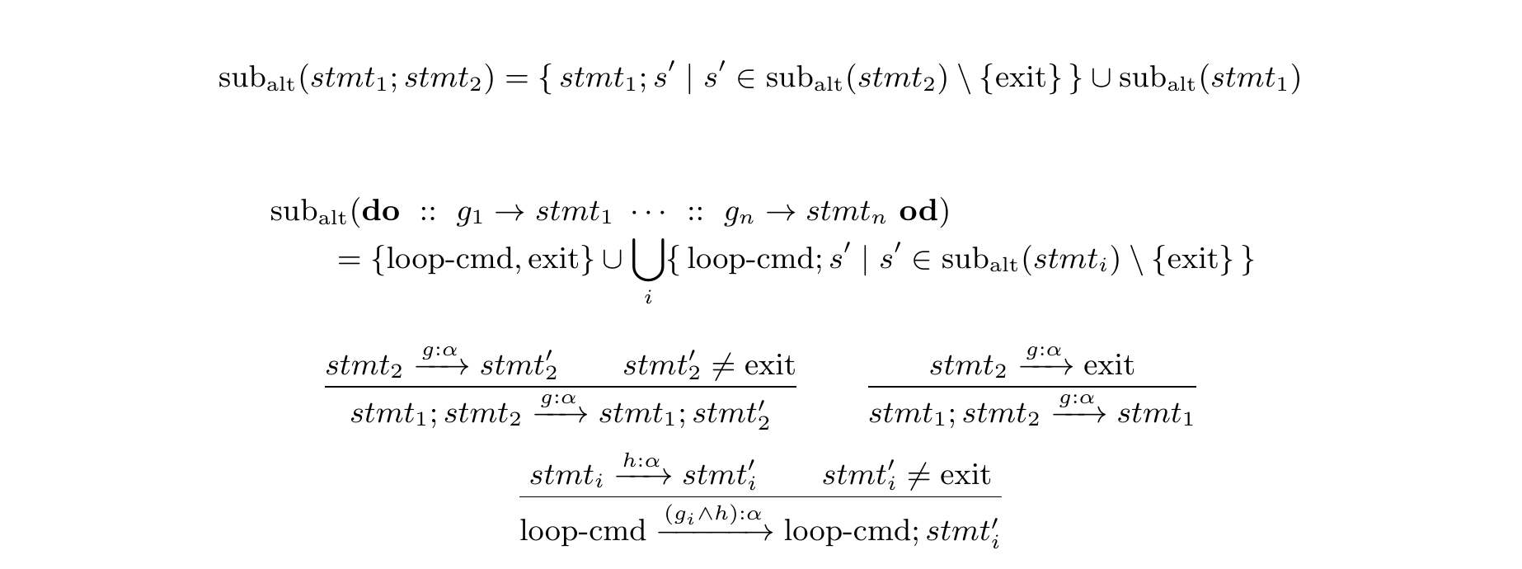
בהנחה כי x, y, z, w הם משתנים שלמים, איזה מבין גרפי התוכנית הבאים מתקבל עבור הקוד הבא?
do
:: x < 2 ->
if
:: y = 0 -> x := x + 1; y := 1
:: y = 1 -> y := 0
fi;
z := z + 1
:: x = 2 ->
y := 1; x := x + 1
od;
w := w + 1
האפשרויות מסומנות באיור בשמות PG₁,...,PG₄.

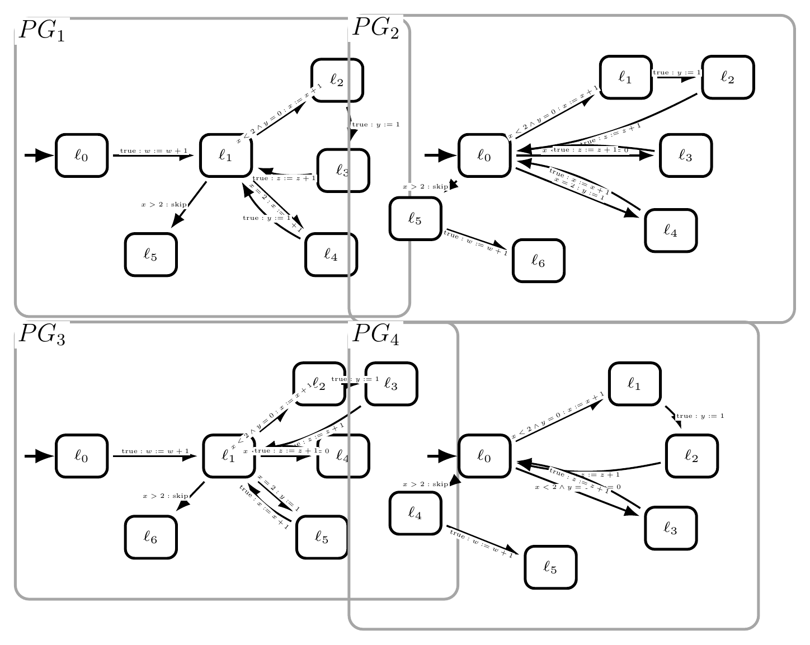
אפשרויות הבחירה:
א. PG₁
ב. PG₂
ג. PG₃
ד. PG₄

7. נתונים צומת עם 3 רמזורים $A_{1},A_{2},A_{3}$, בקר $C$ וקבוצה $H=\left\{α_{i,1}| i∈\{1,2,3\}\right\}∪\left\{α_{i,4}| i∈\{1,2,3\}\right\}$.
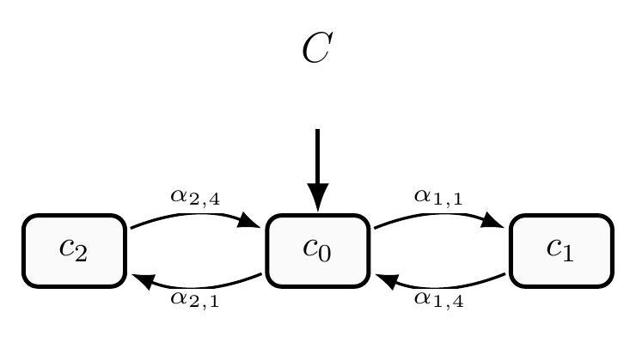

עבור $TS=\left(A_{1}{{||}_{ϕ}A}_{2}{|\left.​\right|}_{ϕ}A_{3}\right)|{\left.​\right|}_{H}C$, סמנו את התשובה הנכונה:
- $\left(∀s∈Reach\left(TS\right):\left|L\left(s\right)\right|≤1\right)∧\left(∀π∈Paths\left(TS\right),∀i∈\left\{1,2,3\right\}:\underset{∞}{∃}{k≥0}, d_{i}∈L(s_{k}) \right)$
- $\left(∀s∈Reach\left(TS\right):\left|L\left(s\right)\right|≤1\right)∧¬\left(∀π∈Paths\left(TS\right),∀i∈\left\{1,2,3\right\}:\underset{∞}{∃}{k≥0}, d_{i}∈L(s_{k}) \right)$
- $¬\left(∀s∈Reach\left(TS\right):\left|L\left(s\right)\right|≤1\right)∧\left(∀π∈Paths\left(TS\right),∀i∈\left\{1,2,3\right\}:\underset{∞}{∃}{k≥0}, d_{i}∈L\left(s_{k}\right)\right)$
- $¬\left(∀s∈Reach\left(TS\right):\left|L\left(s\right)\right|≤1\right)∧¬\left(∀π∈Paths\left(TS\right),∀i∈\left\{1,2,3\right\}:\underset{∞}{∃}{k≥0}, d_{i}∈L(s_{k}) \right)$

8. נתונים צומת עם 3 רמזורים $A_{1},A_{2},A_{3}$, בקר $C$ וקבוצה $H=\left\{α_{i,1}| i∈\{1,2,3\}\right\}∪\left\{α_{i,4}| i∈\{1,2,3\}\right\}$.
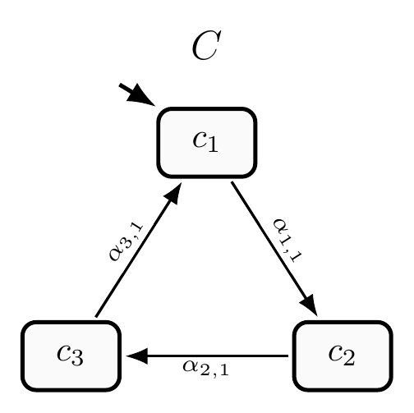

עבור $TS=\left(A_{1}{{||}_{ϕ}A}_{2}{|\left.​\right|}_{ϕ}A_{3}\right)|{\left.​\right|}_{H}C$, סמנו את התשובה הנכונה:
- $\left(∀s∈Reach\left(TS\right):\left|L\left(s\right)\right|≤1\right)∧\left(∀π∈Paths\left(TS\right),∀i∈\left\{1,2,3\right\}:\underset{∞}{∃}{k≥0}, d_{i}∈L(s_{k}) \right)$
- $\left(∀s∈Reach\left(TS\right):\left|L\left(s\right)\right|≤1\right)∧¬\left(∀π∈Paths\left(TS\right),∀i∈\left\{1,2,3\right\}:\underset{∞}{∃}{k≥0}, d_{i}∈L(s_{k}) \right)$
- $¬\left(∀s∈Reach\left(TS\right):\left|L\left(s\right)\right|≤1\right)∧\left(∀π∈Paths\left(TS\right),∀i∈\left\{1,2,3\right\}:\underset{∞}{∃}{k≥0}, d_{i}∈L\left(s_{k}\right)\right)$
- $¬\left(∀s∈Reach\left(TS\right):\left|L\left(s\right)\right|≤1\right)∧¬\left(∀π∈Paths\left(TS\right),∀i∈\left\{1,2,3\right\}:\underset{∞}{∃}{k≥0}, d_{i}∈L(s_{k}) \right)$

